表B.1 监理工作联系单
工程名称： 赞皇县50MW光伏发电项目一期20MW工程
编号：ZHDZH-004
致： 北京狄伦特能源科技有限公司

主题：关于灌注桩施工事宜

内容：经监理检查发现，贵单位在灌注桩施工中存在以下问题：

由你单位施工的赞皇鼎中20MWp光伏发电项目光伏发电项目，在2016年5月24日对3区地锚桩浇筑质量检查中发现：
①、地锚桩浇筑后部份钢管桩身留长超过设计要求（设计要求长度为20cm,现场留置部份有25-30cm)，严重影响地锚桩质量。
②、地锚桩浇筑时个别桩身未居中竖直再进行浇筑，导致桩身倾斜较大超过设计要求；
③现场要求使用的计量器具未见，混凝土配合比无法保证；④现场发现采用石灰粉自拌混凝土，不符合混凝土配合比通知单要求，影响混凝土强度。对以上问题已出具监理联系单，至今仍旧发现以上问题未得到整改。
现通知你方必须对该部位拿出处理方案及时进行处理，并对北京狄伦特能源科技有限公司赞皇项目部罚款500元以示警告，整改后报监理、业主验收，合格后方可进行下道工序作业，望认真贯彻执行，确保工程质量达到设计要求。
（后附现场图片）

以上问题请贵单位注意整改。

项目监理机构（章）
总/专业监理工程师：
日 期：
填报说明：
本表一式 3 份，由项目监理机构填写，抄送相关单位。
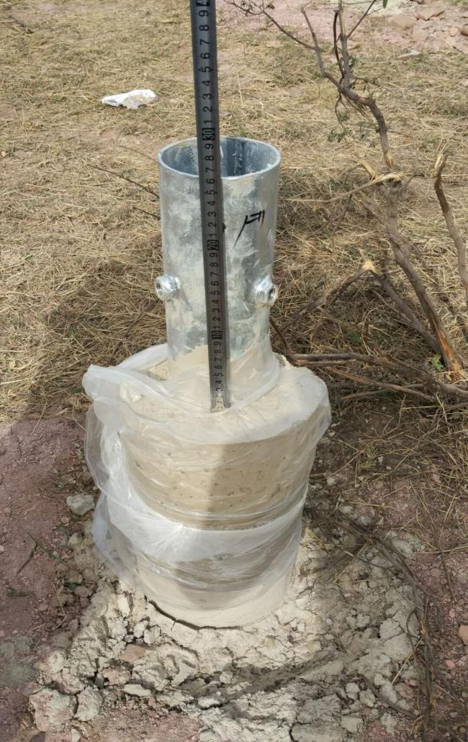
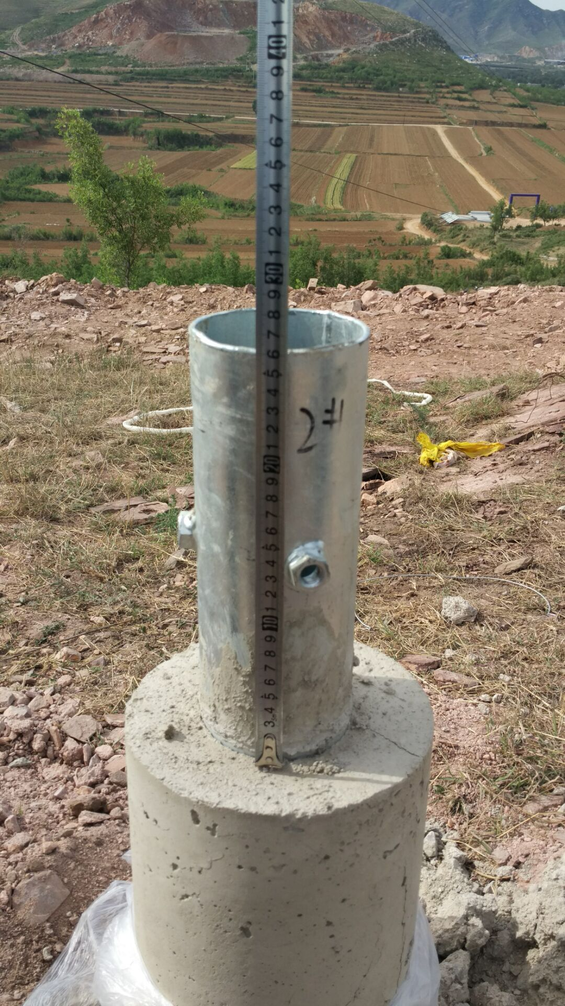
附图1：

